Subaru

Forester

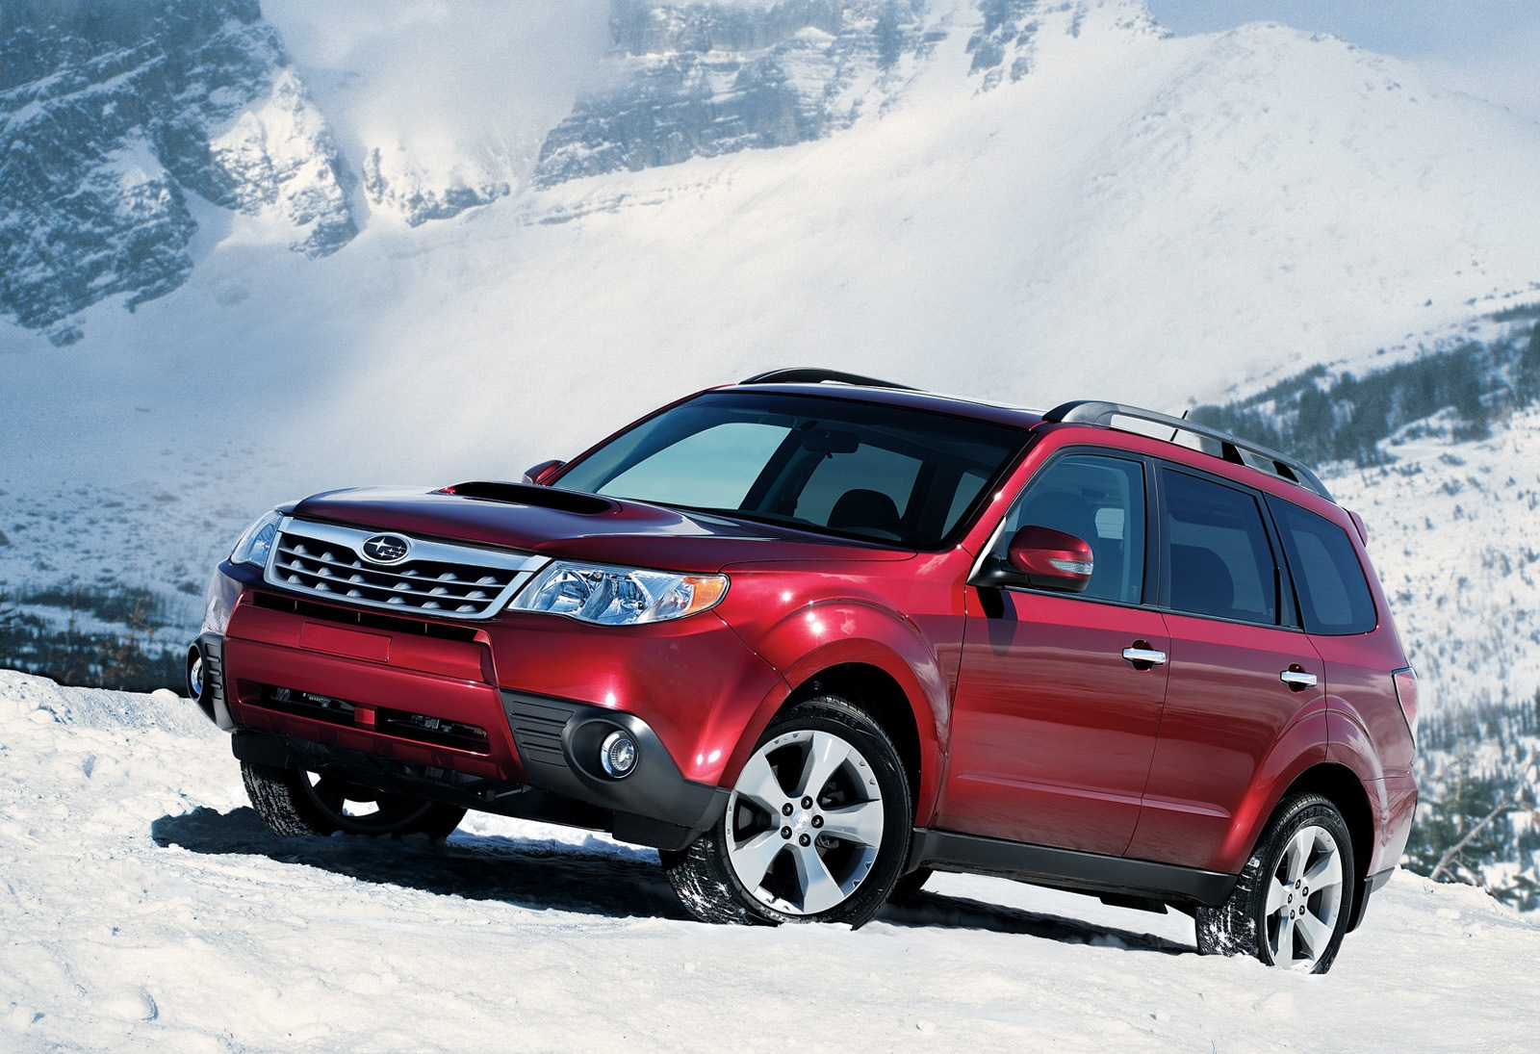

Расход топлива: 7.2 л/100км

Стоимость: 2000000 руб.